Consignes: Pour la réalisation de ce documents vous pouvez vous utiliser le modèle ci dessous Vous devrez:
1. Créer un nouveau document;
2. Aller au menu Tableau, sélectionnez l’option Insérer tableau...;
3. Entrer 3 pour le Nombre de colonnes et 11 pour le Nombre de lignes;
4. Utiliser les données qui suivent pour remplir le tableau:
6. Centrer les chiffres de la première colonne;
7. Aligner les salaires sur un taquet que vous placerez
8. Déplacer les retraits de la troisième colonne vers la droite;
9. Aller au menu Tableau, sélectionnez l’option Format Automatique...;
10. Choisisser le format Grille 8 ;
11. Centrer le tableau dans la page à l’aide du menu Tableau, propriétés.

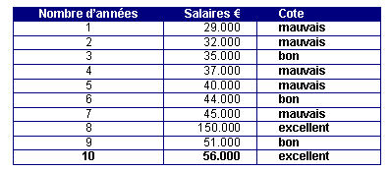

Enregistre le résultat dans ton dossier personnel.

